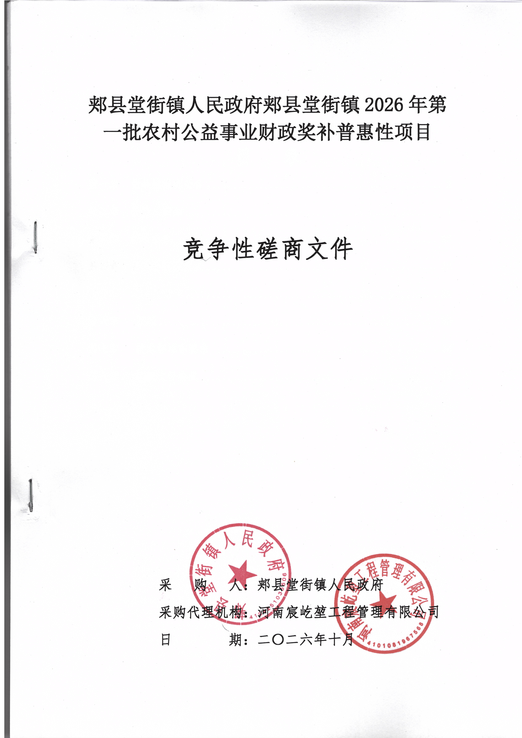

郏县堂街镇人民政府郏县堂街镇2026年第一批农村公益事业财政奖补普惠性项目

竞争性磋商文件

采 购 人：郏县堂街镇人民政府
采购代理机构：河南宸屹堃工程管理有限公司
日 期：二〇二六年十月

目 录
第一章 竞争性磋商公告 2
第二章 投标人须知 7
第三章 评审办法 23
第四章 合同条款及格式 32
第五章 工程量清单 35
第六章 图纸 36
第七章 技术标准和要求 37
第八章 响应文件格式 38

第一章 竞争性磋商公告
【平公资采20261049号】郏县堂街镇人民政府郏县堂街镇2026年第一批农村公益事业财政奖补普惠性项目-竞争性磋商公告
项目概况：
郏县堂街镇人民政府郏县堂街镇2026年第一批农村公益事业财政奖补普惠性项目的潜在投标人应在平顶山市公共资源交易中心电子交易系统获取磋商文件，并于2026年11月03日8时40分（北京时间）前递交响应文件。
一、项目基本情况
1、项目编号：郏采磋商-2026-62
2、项目名称：郏县堂街镇人民政府郏县堂街镇2026年第一批农村公益事业财政奖补普惠性项目
3、采购方式：竞争性磋商
4、预算金额：1801993.10元
最高限价：1801993.10元
序号 | 包号 | 包名称 | 包预算（元） | 包最高限价  （元） | 是否专门面向中小企业 | 采购预留金额（元）
1 | 平公资采20261049号-1 | 郏县堂街镇人民政府郏县堂街镇2026年第一批农村公益事业财政奖补普惠性项目 | 1801993.10 | 1801993.10 | 是 | 1801993.10
5、采购需求（包括但不限于标的的名称、数量、简要技术需求或服务要求等）
5.1项目概况：本项目主要内容为堂街镇堂街西村道路硬化、堂街镇李世和庄东村道路硬化、堂街镇邵湾村道路硬化及照明、堂街镇小谢庄村道路硬化及照明等。详见招标文件。
5.2采购范围：工程量清单及施工图纸范围内的所有内容；
5.3工期：30日历天；
5.4质量要求：合格；
5.5建设地点：郏县堂街镇堂街西村、堂街镇李世和庄东村、堂街镇邵湾村、堂街镇小谢庄村；
5.6标段划分：本项目划分1个标段；
6、合同履行期限：同工期；
7、本项目是否接受联合体投标：否
8、是否接受进口产品：否
9、是否专门面向中小企业：是
二、申请人资格要求：
1、满足《中华人民共和国政府采购法》第二十二条规定；
2、落实政府采购政策需满足的资格要求：
根据《政府采购促进中小企业发展管理办法》财库〔2020〕46号规定，本项目专门面向中小企业采购,供应商应为中小微企业、监狱企业、残疾人福利性单位，须提供相关有效声明材料等，中小企业划型标准请依据工信部联企业〔2011〕300号文件之规定。
3、本项目的特定资格要求：
3.1具有独立承担民事责任的能力，持有有效的营业执照（提供有效的营业执照、税务登记证、组织机构代码证或三证合一营业执照）；
3.2为贯彻落实《关于促进政府采购公平竞争优化营商环境的通知》（财库〔2019〕38号）和《关于全面推行证明事项和涉企经营许可事项告知承诺制的指导意见》（国办发【2020】42号），降低供应商参与政府采购活动的制度性交易成本，持续优化政府采购营商环境。按照《郏县财政局关于推行政府采购信用承诺制的通知》（郏财字[2022]35号）要求，在本次招标活动中，供应商只需在资格审查满足相应条件的书面承诺书（格式详见后附件：郏县政府采购供应商信用承诺书），不再需要提供以下证明材料∶
（1）具有独立承担民事责任的能力；
（2）具有良好的商业信誉和健全的财务会计制度；
（3）具有履行合同所必需的设备和专业技术能力；
（4）有依法缴纳税收和社会保障资金的良好记录；
（5）参加政府采购活动前三年内，在经营活动中没有重大违法记录；
（6）法律、行政法规规定的其他条件。
注：按照财库〔2016〕125号文，采购人、代理机构在开标时通过“中国执行信息公开网”“信用中国”及“中国政府采购网”查询投标人信用情况，如有不良情况，按无效标处理。
3.3投标人应具备主管部门核发的市政公用工程施工总承包叁级及以上资质，且具有在有效期内的安全生产许可证；
3.4拟派项目经理具备市政公用工程专业贰级及以上注册建造师资格，并具有主管部门颁发的安全生产考核合格证，且未担任其他在建项目的项目经理（提供无在建承诺书），技术负责人须具备相关专业中级及以上职称证书；
3.5单位负责人（或法定代表人）为同一人或者存在控股、管理关系的不同单位，不得同时参加本项目投标（提供相关证明材料或提供承诺书）。
3.6供应商所提供资料必须真实有效并提供资料真实有效承诺书（格式自拟），采购人保留随时查询及考察的权利，一旦发现弄虚作假行为，将取消其投标或中标资格，上报行政监督部门并予以处罚；
注：本项目采用资格后审，不接受联合体投标。
三、获取采购文件
1、时间：2026年10月23日至2026年11月02日每天上午00:00至12:00，下午12:00至23:59（北京时间，法定节假日除外）
2、地点：全国公共资源交易平台（河南省·平顶山市）。
3、方式：潜在投标人需凭CA数字证书通过平顶山市公共资源交易中心网（网址：http:///ggzy.pds.gov.cn）“交易主体登 录”入口进入交易系统下载招标文件。具体操作请查看以下链接：
链接地址：http://ggzy.pds.gov.cn/fwzn/11020.jhtml
办理CA证书：http://ggzy.pds.gov.cn/tzgg/10814.jhtml
4、售价：0 元
四、响应文件递交
1、时间：2026年11月03日8时40分（北京时间）
2、地点：平顶山市公共资源交易中心电子交易系统。
五、响应文件开启
1、时间：2026年11月03日8时40分（北京时间）
2、地点：平顶山市公共资源交易中心电子交易系统。
六、发布公告的媒介及招标公告期限
本次招标公告在《河南省政府采购网》、《平顶山市政府采购网》、《郏县政府采购网》、《全国公共资源交易平台（河南省·平顶山市）》上发布。 招标公告期限为三个工作日。
七、其他补充事宜
1、本项目落实节能环保、绿色采购政府采购政策；支持不发达地区和少数民族地区发展。
2、逾期上传的投标文件，招标人不予受理。
3、投标人或其他利害关系人对本次公告如有异议，请在公告发布之日后，按中华人民共和国财政部令第94号《政府采购质疑和投诉办法》的相关规定，以书面形式同时向招标人和采购代理机构提出质疑（加盖单位公章由法定代表人签字)，由其授权代表携带法人授权书及本人身份证件提交（邮寄、传真件不予受理)。逾期未提交或未按照要求提交的质疑函将不予受理。
4、该公告已同步至“平顶山市公共资源交易中心微信公众号”，可通过公众号中的服务栏目进行查阅。
5、我单位（招标人)严格按照平财购【2021】46号文要求的时限发布中标（成交)结果公告，发出中标（成交)通知书，签订采购合同，上传采购合同。
6、采购人有权在签订合同前要求中标供应商提供相关证明材料以核实中标供应商承诺事项的真实性；
7、供应商在中标（成交）后，在规定的时间内后无正当理由不与采购人签订合同的，由采购人向有关部门反映核实后依据情况处以罚款，列入不良行为记录名单，在一年至三年内禁止参加政府采购活动并予通报等相关处罚。
8、监督部门：郏县财政局
联系电话：0375-5152805
注：本项目全面实行在线“不见面”开标，供应商远程在线解密响应文件，不再到开标现场，供应商开标前应仔细阅读《“不见面”开标注意事项及操作流程》。
八、凡对本次采购提出询问，请按以下方式联系。
1、采购人信息
名 称：郏县堂街镇人民政府
地 址：河南省郏县堂街镇
联 系 人：李女士
联系方式：15038851266
2、采购代理机构信息
名 称：河南宸屹堃工程管理有限公司
地 址：河南省郑州市惠济区惠民街19号10层1029号
联 系 人：黄先生
联系方式：13733771457
3、项目联系方式
项目联系人：黄先生
电 话：13733771457

温馨提示
本项目为全流程电子化交易项目，请认真阅读招标文件，并注意以下事项。
1.供应商应按招标文件规定编制、提交电子投标文件。
2.本项目供应商不用再提供纸质投标文件。
3.电子文件下载、制作、提交期间和开标（电子投标文件的解密）环节，供应商须使用CA数字证书（证书须在有效期内）。
4.电子投标文件的制作
4.1交易主体登录《全国公共资源交易平台(河南省▪平顶山市)》公共资源交易系统（http://221.176.192.166:8080/ggzy/）下载“平顶山投标文件制作系统”，按招标文件要求制作电子投标文件。
电子投标文件的制作，参考《全国公共资源交易平台(河南省▪平顶山市)》公共资源交易系统——组件下载——交易系统操作手册（供应商）。
4.2供应商须将招标文件要求的资质、业绩、荣誉及相关人员证明材料等资料原件扫描件（或图片）制作到所提交的电子投标文件中。
4.3供应商对同一项目多个标段进行投标的，应分别下载所投标段的招标文件，按标段制作电子投标文件，并按招标文件要求在相应位置加盖供应商电子印章和法人电子印章。一个标段对应生成一个文件夹（xxxx项目xx标段）, 其中包含2个文件和1个文件夹。后缀名为“.file”的文件用于电子投标使用。
5.加密电子投标文件的提交
5.1加密电子投标文件应在招标文件规定的投标截止时间（开标时间）之前成功提交至《全国公共资源交易平台(河南省▪平顶山市)》公共资源交易系统（http://221.176.192.166:8080/ggzy/）。供应商应充分考虑并预留技术处理和上传数据所需时间。
5.2供应商对同一项目多个标段进行投标的，加密电子投标文件应按标段分别提交。
“不见面”开标注意事项：
1、招标人和代理机构应当提前做好各项准备工作，准时开标。
2、开标时，投标人采用网上远程异地解密时，请用CA证书登录平顶山市公共资源交易中心业务系统，进入本项目开标大厅点击解密来完成投标文件的解密工作。每位投标人的解密时间从开标时间起60分钟内完成，超过规定时间解密的投标文件不予接收。
3、如出现投标人的电子投标文件无法解密的情况，投标人应及时联系招标人（代理机构）进行说明。投标文件解密异常，按以下步骤进行处理：
（1）如果是投标文件自身问题导致投标文件无法解密的，该投标文件将不予接收、解密。
（2）如果是电子化交易系统问题造成投标文件无法解密的，将由技术人员进行排查处理。如短时间内问题无法解决的，将由招标人（代理机构）联系监督部门申请暂停开标，待问题解决后继续开标。
4、所有投标文件解密完成后，由招标人（代理机构）操作，对开标结果进行公示。
5、投标人应保证在开标期间电话、电脑、网络等能够正常使用，投标人因停电、电脑病毒、网络堵塞等原因，未在规定的解密时间内对投标文件进行解密的，其投标文件不予接收。
6、解密完成后，投标人可登录到交易系统查看自己的投标报价。如对自己的报价内容有异议的，应在报价内容显示后20分钟内联系招标人（代理机构）进行质疑，投标人未在规定时间内提出质疑的，视为认可开标结果显示内容。

第二章 投标人须知

投标人须知前附表
序号 | 条款名称 | 编 列 内 容
1 | 采购人 | 名 称：郏县堂街镇人民政府  地 址：河南省郏县堂街镇  联 系 人：李女士  联系方式：15038851266
2 | 采购代理机构 | 名称：河南宸屹堃工程管理有限公司  联系地址：河南省郑州市惠济区惠民街19号10层1029号  联系人：黄先生  联系电话：13733771457
3 | 项目名称 | 郏县堂街镇人民政府郏县堂街镇2026年第一批农村公益事业财政奖补普惠性项目
4 | 建设地点 | 郏县堂街镇堂街西村、堂街镇李世和庄东村、堂街镇邵湾村、堂街镇小谢庄村。
5 | 资金来源及落实情况 | 财政资金，已落实
6 | 采购范围 | 工程量清单及施工图纸范围内的所有内容
7 | 质量要求 | 合格
8 | 工期 | 30日历天
9 | 供应商资质条件 | 详见竞争性磋商公告中“二、申请人资格要求”
10 | 是否接受联合体投标 | 否
11 | 磋商有效期 | 60日历天（投标截止之日起）
12 | 履约保证金 | 不收取
12 | 质量保证金 | 不收取
12 | 磋商保证金 | 不收取
12 | 文件费 | 不收取
13 | 分包 | 不允许
14 | 踏勘现场 | 不组织。
15 | 验收标准 | 按照国家相关标准进行验收。
16 | 供应商要求澄清竞争性磋商文件的截止时间 | 在提交首次响应文件截止时间5日前对磋商文件内容中的问题在电子交易系统中提出
17 | 澄清或者修改的时间 | 在提交首次响应文件截止时间 5 日前，采购人可以对已发出的磋商文件通过电子交易系统进行必要的澄清或者修改，澄清或者修改的内容作为磋商文件的组成部分。不足5日的，采购人、采购代理机构应当顺延提交首次响应文件截止时间。
18 | 构成磋商文件的其他材料 | 采购人或采购代理机构发出的补遗书和其他正式有效函件，包括答疑、澄清、补充或解释等文件均作为磋商文件的组成部分，具有同样的约束作用。当磋商文件的答疑、澄清、补充或解释等文件的内容在同一内容的表述上不一致时，以最后在电子交易系统中发出的磋商文件为准。
19 | 签字或盖章要求 | 响应文件应按竞争性磋商文件中的要求签字或盖章  注：1、投标人在生成电子化投标文件后，应对电子化投标文件进行签章，未进行签章的视为无效投标。  2、招标文件中要求法定代表人或授权委托人签字或盖章的，投标人在进行电子化投标文件签章时，以签盖法定代表人签章为准。电子化投标文件具体制作教材请投标人通过CA证书登录平顶山市公共资源电子化交易系统在右上角“组件下载”中查看。
20 | 电子响应文件的上传 | 加密电子响应文件应在采购文件规定的投标截止时间（开标时间）之前成功提交至《全国公共资源交易平台(河南省▪平顶山市)》公共资源交易系统。逾期到达交易系统的电子投标文件视为放弃本次投标。投标人应充分考虑并预留技术处理和上传数据所需时间。
21 | 是否允许递交备选投标方案 | 不允许
22 | 竞争性磋商响应文件提交地点 | 在平顶山市公共资源交易中心电子交易系统中递交。
23 | 开标时间及地点 | 时间：同竞争性磋商响应文件提交截止时间  地点：同竞争性磋商响应文件提交地点
24 | 合同签订方式 | 中标或成交供应商合同签订方式可在线签订”（在公共资源交易中心网站进行）
25 | 接收质疑函的方式  和联系方式 | 质疑函应在平顶山市公共资源交易系统中接收，质疑函的格式和内容应当符合相关法律法规的要求。联系方式如下：  采购人：李女士 联系方式：15038851266  代理机构：黄先生 联系电话：13733771457  对供应商提出的质疑，采购人、采购代理机构应当依法及时答复和处理，不得推诿扯皮故意刁难，须进行实质性回应。
26 | 磋商小组的组建 | 磋商小组构成：人数为3人以上单数，经济、技术类专家人数不得少于总人数的2/3；  评审专家确定方式：采购人代表1名，其余2人从专家库中随机抽取。  备注：上述规定为一组评标专家组成方式，根据项目标段数量和评标工作量，可由多组专家完成评审，但一个标段只能由一组专家评审。
27 | 是否授权磋商小组确定成交人 | 否，按照评审得分由高到低顺序推荐的中标候选人数：3名
28 | 需要补充的其他内容
29 | 开标时对投标人的要求 | （平顶山市公共资源交易中心全面实行在线“不见面”开标，投标人远程在线解密投标文件，不再到开标现场，投标人开标前应仔细阅读《“不见面”开标注意事项及操作流程》）
30 | 解释权 | 构成本竞争性磋商文件的各个组成文件应互为解释，互为说明；如有不明确或不一致，构成合同文件组成内容的，以合同文件约定内容为准，且以专用合同条款约定的合同文件优先顺序解释；同一组成文件中就同一事项的规定或约定不一致的，以编排顺序在后者为准；同一组成文件不同版本之间有不一致的，已形成时间在后者为准。按本款前述规定仍不能形成结论的，由采购人负责解释。
31 | 最高采购限价 | 最高限价：1801993.10元
31 | 最高采购限价 | 其中 | 郏县堂街镇堂街西村 | 521792.25元
31 | 最高采购限价 | 其中 | 堂街镇李世和庄东村 | 192030.49元
31 | 最高采购限价 | 其中 | 堂街镇邵湾村 | 603379.17元
31 | 最高采购限价 | 其中 | 堂街镇小谢庄村 | 484791.19元
31 | 最高采购限价 | 投标人投标报价高于上述最高限价的其投标将被否决。
32 | 招标代理服务费 | 招标代理费参照豫招协【2023】002号文规定的收费标准向中标人收取，在中标人领取中标通知书时以现金方式或转账向采购代理机构缴纳。此费用由供应商综合考虑到投标报价中，不再单独列项。
33 | 付款方式 | 工程竣工后资金支付至合同金额的80%；工程验收合格并经结算评审后，支付至结算评审金额的97%；一年缺陷责任期满后，经复验合格支付剩余工程款。
34 | 政采领域优化营商环境相关政策 | 一、落实四个“一日办”精神：  按照《平顶山市财政局关于压减政府采购各环节时限 进一步优化政府采购营商环境的通知》（平财购〔2021〕34号）通知，落实四个“一日办”精神：  （1）在评审结束后1日内确定采购结果，同时对中标单位发出中标或成交通知书，并在网上进行公告；  （2）中标或成交通知书发出后，1日内与中标或成交供应商签订合同，合同签订当日完成合同备案工作；  （3）政府采购项目供应商履约完成后，采购人应在供应商提出验收申请1个工作日内完成验收，同时在平顶山市政府采购网发布验收结果公告；  （4）验收合格具备付款条件的项目，采购人要在1个工作日内按照合同约定支付项目资金。  二、维护企业在政府采购活动中的知情权  采用公开招标采购方式的政府采购项目，在公告中标结果的同时，对未通过资格审查的投标人，采购人或者采购代理机构应告知其未通过的原因；采用综合评分法评审的，还应当告知未中标人本人的评审得分与排序。采用竞争性谈判、竞争性磋商、询价、单一来源采购方式的政府采购项目，对供应商未实质性响应的文件按无效响应处理的，采购人或者采购代理机构应当告知供应商原因。  三、提供中小企业声明函格式  在采购文件中，采购代理机构应按照财政部、工信部印发的《政府采购促进中小企业发展管理办法》的通知精神（财库〔2020〕46号）提供中小企业声明函格式。  根据《政府采购促进中小企业发展管理办法》（财库〔2020〕46号）第四条：在政府采购活动中，供应商提供的货物、工程或者服务符合下列情形的，享受本办法规定的中小企业扶持政策：  （一）在货物采购项目中，货物由中小企业制造，即货物由中小企业生产且使用该中小企业商号或者注册商标；  （二）在工程采购项目中，工程由中小企业承建，即工程施工单位为中小企业；  （三）在服务采购项目中，服务由中小企业承接，即提供服务的人员为中小企业依照《中华人民共和国劳动合同法》订立劳动合同的从业人员。  在货物采购项目中，供应商提供的货物既有中小企业制造货物，也有大型企业制造货物的，不享受本办法规定的中小企业扶持政策。  以联合体形式参加政府采购活动，联合体各方均为中小企业的，联合体视同中小企业。其中，联合体各方均为小微企业的，联合体视同小微企业。  四、推广政府采购合同融资  要求采购人和代理机构将“政府采购合同融资告知函”写入招标文件，鼓励中标供应商凭借采购合同申请贷款，助力解决中小企业融资难、融资贵的问题。  五、落实预留采购份额  采购人应当按照财政部、工信部印发的《政府采购促进中小企业发展管理办法》的通知精神（财库〔2020〕46号）组织评估本部门及所属单位政府采购项目，统筹制定面向中小企业预留采购份额的具体方案，对适宜由中小企业提供的采购项目和采购包，预留采购份额专门面向中小企业采购，并在政府采购预算中单独列示。采购限额标准以上，200万元以下的货物和服务采购项目、400万元以下的工程采购项目，适宜由中小企业提供的，采购单位应当专门面向中小企业采购。超过200万元的货物和服务采购项目、超过400 万元的工程采购项目中适宜由中小企业提供的，预留该部分采购项目预算总额的30%以上专门面向中小企业采购，其中预留给小微企业的比例不低于60%。确实不适宜由中小企业提供的，应当参照《政府采购促进中小企业发展管理办法》第六条在采购文件中说明理由。按照平顶山市财政局出台的《平顶山市财政局关于进一步加大政府采购支持中小企业力度的通知》（平财购〔2022〕8号）的规定：超过400万元的工程采购项目中适宜由中小企业提供的，采购人在坚持公开公正、公平竞争原则和统一质量标准的前提下，2022年下半年面向中小企业的预留份额由30%以上阶段性提高至40%以上，其中预留给小微企业的比例不低于60%。  - 落实价格评审优惠政策  对于未预留份额专门面向中小企业采购的采购项目，以及预留份额项目中的非预留部分采购包，采购人、采购代理机构应当对符合《政府采购促进中小企业发展管理办法》（财库〔2020〕46号）规定的小微企业报价给予10%—20%（工程项目为 3%—5%）的扣除，用扣除后的价格参加评审。大中型企业与小微企业组成联合体或者大中型企业向小微企业分包的（联合协议或者分包意向协议约定小微企业的合同份额应占合同总金额的30%以上），给予联合体或大中型企业4%—6%（工程项目为1%—2%）的价格扣除优惠，用扣除后的价格参加评审。鼓励采购人结合采购标的相关行业平均利润率、市场竞争状况等从高选择价格扣除比例和评审优惠幅度，支持中小企业发展。上述政策应当在采购文件中注明。
35 | 四方信用评价 | 现政府采购项目已实行四方信用评价功能，各方主体请登录“平顶山市政府采购网”按照评价要求进行客观公正的评价。  1.采购人评价指标  评价主体:中标、成交供应商  评价节点:合同履约完成后。  2.对中标、成交供应商评价指标  评价主体为:采购人。  评价节点:合同履约完成后。  3.评审专家评价指标  评价主体为:采购人、代理机构。  评价节点:项目评审结束后。  4.代理机构评价指标  评价主体为:采购人、评审专家、供应商。  评价节点:项目评审结束后。
36 | 河南省政府采购合同融资政策告知函 | 各供应商:  欢迎贵公司参与河南省政府采购活动!  政府采购合同融资是河南省财政厅支持中小微企业发展，针对参与政府采购活动的供应商融资难、融资贵问题推出的一项融资政策。贵公司若成为本次政府采购项目的中标成交供应商，可持政府采购合同向金融机构申请贷款，无需抵押、担保，融资机构将根据《河南省政府采购合同融资工作实施方案》(豫财购[2017] 10号)，按照双方自愿的原则提供便捷、优惠的贷款服务。  贷款渠道和提供贷款的金融机构，可在河南省政府采购网“河南省政府采购合同融资平台”查询联系。
37 | 落实绿色产品（节能产品、环境标志产品）优先采购政策。 | 不适用
38 | 其他注意事项 | 参与同一个标段(包)的供应商存在下列情形之一的，其投标(响应)文件无效:  (一)不同供应商的电子投标(响应)文件上传计算机的网卡MAC地址、CPU序列号和硬盘序列号等硬件信息相同的:  (二)不同供应商的投标(响应)文件由同一电子设备编制、打印加密或者上传;  (三)不同供应商的投标(响应)文件由同一电子设备打印、复印;  (四)不同供应商的投标(响应)文件由同一人送达或者分发，或者不同供应商联系人为同一人或不同联系人的联系电话一致的;  (五)不同供应商的投标(响应)文件的内容存在两处以上细节错误一致;  (六)不同供应商的法定代表人、委托代理人、项目经理、项目负责人等由同一个单位缴纳社会保险或者领取报酬的;  (七)不同供应商投标(响应)文件中法定代表人或者负责人签字出自同一人之手;  (八)其它涉嫌串通的情形。
39 | 河南省政府采购网注册事宜 | 供应商应在竞争性磋商文件规定的响应文件提交截止时间（开标时间 ）之前在河南省政府采购网进行注册。
40 | 本项目所属行业 | 采购标的所属行业：建筑业  划定标准为：《工业和信息化部、国家统计局、国家发展和改革委员会、财政部关于印发< 中小企业划型标准规定>（工信部联企业〔2011〕300号）规定的划分标准为依据。

一、总则
1.综合说明
根据《政府采购法实施条例》等有关法律、法规和规章的规定，本项目已具备招标条件，现对本项目进行竞争性磋商方式采购。
1.1.1 采购人：见投标人须知前附表；
1.1.2 采购代理机构：见投标人须知前附表；
1.1.3 项目名称：见投标人须知前附表；
1.1.4 资金来源：见投标人须知前附表；
1.1.5 资金落实情况：见投标人须知前附表；
2.工程概况及招标范围
见投标人须知前附表
3. 工期、质量要求
本项目的质量要求：见投标人须知前附表。
4.供应商资格要求
供应商应具备承担本项目的资格条件：详见竞见投标人须知前附表；
5.供应商投标要求
供应商必须对招标范围内的全部内容进行投标，只投其中部分内容者则其响应文件无效。
6.投标费用
供应商应承担其响应文件编制与递交所涉及的一切费用。在任何情况下采购人和采购代理机构对上述费用均不负担任何责任。
7.踏勘现场
7.1 踏勘现场：供应商自行踏勘现场。
7.2 在磋商文件和参考资料中采购人提供的资料和数据，是采购人现有的能使投标人利用的资料。采购人对投标人由此而作出的推论、理解和结论概不负责。
8.磋商报价
8.1 磋商报价为工程验收合格正式交付使用前所发生的一切费用，包括所投项目内容所需的工程成本、利润、税金、以及风险因素等全部费用。未列入或者没有填写的项目费用视为已包含在相关项目的价格中，不再另行补列。
8.2 供应商应充分考虑施工期间的政策和价格风险，以及所有根据合同或其它原因应由供应商支付的税金和其它应交纳的费用一并计入总价。
8.3代理服务费：参照河南省招标投标协会关于印发《河南省招标代理服务收费指导意见》的通知豫招协[2023]002号文件为依据向中标人收取代理服务费，供应商应在报价时综合考虑。
9.货币
投标人以人民币填报磋商报价，合同实施时以转账方式支付。

二、磋商文件
10.磋商文件的组成
本磋商文件包括：
（1）竞争性磋商公告；
（2）投标人须知；
（3）评审办法；
（4）合同条款及格式；
（5）工程量清单；
（6）图纸；
（7）技术标准和要求；
（8）响应文件格式；
供应商获取磋商文件后，应仔细阅读竞争性磋商文件的所有内容，如有残缺瑕疵等问题应在获得磋商文件后5日内在电子交易系统中向采购人和代理机构提出（具体详见平顶山市公共资源交易中心流程），否则由此引起的损失由供应商自己承担。供应商同时应认真审阅磋商文件中的所有事项、格式、条款和规范要求等，若供应商的响应文件没有按磋商文件要求提交全部资料，其风险由供应商自行承担，并根据有关条款规定，该报价有可能被拒绝。对磋商文件所作的澄清、修改，构成磋商文件的组成部分。
11.磋商文件的修正、澄清与投标答疑
11.1采购人对已发出的磋商文件进行必要澄清或者修改的，将在提交首次响应文件截止时间5日前通过平顶山市公共资源交易中心网上平台向公布。该澄清或者修改的内容为磋商文件的组成部分。
11.2 补充（答疑）文件是磋商文件的组成部分，与磋商文件具有同等效力。
11.3 当磋商文件、补充(答疑)文件内容相互矛盾时，以最后发出的文件为准。

三、响应文件
12.响应文件的语言
与投标有关的所有文件必须使用中文。
13.响应文件的组成
响应文件的组成：详见磋商文件第六章。
14.磋商有效期
14.1 磋商有效期60日历天（磋商截止之日起开始），采购人延长投标有效期，应在投标有效期截止前3天以书面形式通知所有投标人。
14.2 如果出现特殊情况，采购人可征求供应商同意延长投标有效期，这种要求和供应商的答复均应以书面形式进行。
15.磋商保证金
不收取
16.资格审查资料
供应商在编制响应文件时，应提供有关资料，以证实其各项资格条件满足磋商文件的要求，具备承担本项目的资质条件、能力和信誉。具体内容详见磋商文件第三章。
17.响应文件的编写
本项目为电子化交易项目，磋商响应文件是供应商通过平顶山市公共资源电子化交易系统磋商文件制作系统制作，并经过电子签章和加密后生成的电子版磋商响应文件。供应商磋商时，需要上传电子版磋商响应文件。本项目采用“不见面”开标形式，请供应商认证阅读《“不见面”开标注意事项及操作流程》和《关于“不见面开标系统”升级的通知》（网址：http://ggzy.pds.gov.cn/）。
17.1 响应文件应按第八章“响应文件格式”进行编写，如有必要，可以增加附页，作为响应文件的组成部分。其中，投标函附录在满足磋商文件实质性要求的基础上，可以提出比磋商文件要求更有利于采购人的承诺。
17.2 磋商响应文件全部采用电子文档，除供应商须知前附表另有规定外，响应文件所附证书证件均为原件扫描件或图片件，并采用单位和个人数字证书，按竞争性磋商文件要求在相应位置加盖电子印章。由供应商的法定代表人签字或加盖电子印章的，应附法定代表人身份证明，由代理人签字或加盖电子印章的，应附由法定代表人签署的授权委托书。签字或盖章的具体要求见相应人须知前附表。
17.3 响应文件应当对磋商文件有关实质性内容作出响应。
四、响应文件的提交
18.响应文件的密封与标识
18.1 投标人应当按照竞争性磋商文件和全国公共资源交易平台的要求加密响应文件，具体要求竞争性磋商须知前附表。
18.2未按本章第18.1项要求密封和加写标记的磋商响应文件，采购人或磋商小组不予受理。
19.响应文件的上传
19.1 投标人应在供应商须知前附表规定的提交首次响应文件截止时间前递交响应文件。
19.2投标人通过下载竞争性磋商文件的全国公共资源交易平台（河南省·平顶山市）递交电子响应文件。
19.3 除投标人须知前附表另有规定外投标人所递交的响应文件不予退还。
19.4逾期送达的响应文件，全国公共资源交易平台（河南省·平顶山市）将予以拒收。
20.逾期递交的响应文件
采购人在规定的磋商截止时间以后将拒绝接受投标人的响应文件。
21.响应文件的修改与撤回
21.1在本章规定的投标截止时间前，供应商可以对所递交的电子响应文件进行补充、修改或者撤回。供应商补充、修改或者撤回响应文件的，电子交易系统平台已上传的响应文件须进行相应的补充、修改或者撤回。
21.2 供应商应当在投标截止时间前完成电子响应文件的提交，可以补充、修改或撤回。投标截止时间前未完成电子响应文件提交、取得“响应文件提交回执单”的，视为撤回响应文件。
五、磋商须知
磋商小组成员应当按照客观、公正、审慎的原则，根据磋商文件规定的评审程序、评审方法和评审标准进行独立评审。未实质性响应磋商文件的响应文件按无效响应处理，磋商小组应当告知提交响应文件的供应商。磋商文件内容违反国家有关强制性规定的，磋商小组应当停止评审并向采购人或者采购代理机构说明情况。
22.磋商时间
时间：见竞争性磋商须知前附表。
地点：见竞争性磋商须知前附表。
23.磋商程序

全面实行在线“不见面”开标，投标人远程在线解密投标文件，不再到开标现场，投标人开标前应仔细阅读《“不见面”开标注意事项及操作流程》。

六、磋商
24.磋商小组
24.1评标由采购人依法组建的磋商小组负责，磋商小组应当从政府有关部门评标专家库中确定磋商小组成员，磋商小组成员人数见投标人须知前附表。
24.2 磋商小组成员有下列情形之一的，应当回避；
（1）采购人或投标人的主要负责人的近亲属；
（2）项目主管部门或者行政监督部门的人员；
（3）与投标人有经济利益关系，可能影响对投标公正评审的；
（4）曾因在招标、评标以及其他与招标投标有关活动中从事违法行为而受过行政处罚或刑事处罚的。
25.评标原则
26.1评标活动遵循公平、公正、科学和择优的原则。
26.2本次采购的政府采购政策要求：支持中小微（监狱）企业。
26.磋商、评标
26.1磋商小组按照第三章“磋商办法”规定的方法、评审因素、标准和程序对响应文件进行评审。
26.2竞争性磋商磋商小组所有成员应当集中与单一投标人分别进行磋商，并给予所有参加磋商的投标人平等的磋商机会。
26.3最后报价。
本项目共两轮报价，供应商提交的磋商响应文件中的报价为第一次报价，磋商过程中有第二次报价机会，二次磋商报价为最终报价。磋商小组应当要求实质性响应的供应商在磋商小组规定时间内提交最终报价（即二次磋商报价）。
该最后报价为总报价，成交供应商还应在合同签订前向采购人提供最后报价的已标价工程量清单。
26.4评分经磋商确定最终报价的投标人后，由磋商小组采用综合评分法对响应文件和最后报价进行综合评分。
磋商小组应当根据综合评分情况，按综合得分由高到低顺序推荐三名成交候选投标人，并编写评审报告。
26.5在磋商过程中，磋商小组可以根据磋商文件和磋商情况实质性变动采购需求中的技术、服务要求以及同草案条款，但不得变动磋商文件中的其他内容。实质性变动的内容，须经采购人代表确认。
磋商文件作出的实质性变动是磋商文件的有效组成部分，磋商小组应当及时通过电子交易系统通知所有参加磋商的投标人。
投标人应当按照磋商文件的变动情况和磋商小组的要求重新提交响应文件。
26.6评分办法
综合评分法，是指响应文件满足磋商文件全部实质性要求且按评审因素的量化指标评审得分最高的供应商为成交候选供应商的评审方法。
评审时，磋商小组各成员应当独立对每个有效响应的文件进行评价、打分，然后汇总每个供应商每项评分因素的得分，具体评分标准详见第三章磋商办法。
26.7响应无效和终止磋商活动条款
26.7.1响应无效条款
（1）超出本项目最高限价的；
（2）附有其他采购人不能接受的条件的；
26.7.2终止磋商采购活动的条款
（1）出现下列情形之一的，招标方将终止竞争性磋商采购活动，发布项目终止公告并说明原因，重新开展采购活动：
（2）因情况变化，不再符合规定的竞争性磋商采购方式适用情形的；
（3）出现影响采购公正的违法、违规行为的；
（4）在采购过程中符合要求的竞标人或者报价未超过采购预算的竞标人不足3家的。

七、合同授予
27.定标方式
除投标人须知前附表规定磋商小组直接确定成交投标人外，采购人依据磋商小组推荐的入围单位确定成交投标人，磋商小组推荐入围单位的人数见投标人须知前附表。
磋商小组根据评标情况，按综合得分由高至低对投标人进行排序，并向采购人推荐前三名中标候选人；评审得分相同的，按照最后报价由低到高的顺序推荐；评审得分且最后报价相同的，按照技术指标优劣顺序推荐；磋商小组写出磋商报告，报送采购人。
采购人在收到评审报告后5个工作日内，从评审报告提出的成交候选供应商中，按照排序由高到低的原则确定成交供应商。在成交供应商确定后2个工作日内在相关媒体公告成交结果。
询问及质疑依据《中华人民共和国政府采购法》、《中华人民共和国政府采购法实施条例》及相关法律法规处理。
若成交供应商因不可抗力或者自身原因不能履行政府采购合同的，可顺延第二名为成交供应商或重新进行招标。
28.中标通知
采购人自成交公告发出的同时发出成交通知书，并同时在本项目磋商公告发布媒介上公告成交结果
29.签订合同
29.1成交投标人的磋商报价为中标价，中标价即为合同价。
29.2采购人和成交投标人应当自中标通知书发出之日起15日内，采购人自政府采购合同签订之日起2个工作日内，将政府采购合同在郏县政府采购网上公告，合同签订7个工作日内报本级财政部门备案。所签订的合同不得对招标文件确定的事项和中标人投标文件作实质性修改。
29.3采购人不得向成交供应商提出超出磋商文件以外的任何要求作为签订合同的条件，不得与成交供应商订立背离磋商文件确定的合同文本以及采购标的、采购金额、采购数量、技术和服务要求等实质性内容的协议。
29.4成交供应商拒绝签订政府采购合同的，采购人可以按照从评审报告提出的成交候选人中，按照排序由高到低的原则重新确定其他竞标人作为成交竞标人并签订政府采购合同，也可以重新开展采购活动。拒绝签订政府采购合同的成交供应商不得参加对该项目重新开展的采购活动。
29.5磋商文件、成交供应商的响应文件及竞争性磋商过程中有关澄清、承诺文件均应作为合同附件。
29.6签订合同后，成交供应商不得进行转包。转包或分包造成招标方损失的，成交供应商应承担相应赔偿责任。

八、重新招标
30.重新招标
有下列情形之一的，采购人将重新招标：
（l）磋商截止时间止，供应商不足3家的；
（2）经磋商小组评审后否决所有投标的；

九、纪律和监督
31.纪律和监督
31.1 对采购人的纪律要求
采购人不得泄漏招标投标活动中应当保密的情况和资料，不得与投标人串通损害国家利益、社会公共利益或者他人合法权益。
31.2 对投标人的纪律要求
投标人不得相互串通投标或者与采购人串通投标，不得向采购人或者磋商小组成员行贿谋取中标，不得以他人名义投标或者以其他方式弄虚作假骗取中标；投标人不得以任何方式干扰、影响评标工作。
31.3 对磋商小组成员的纪律要求
磋商小组成员不得收受他人的财物或者其他好处，不得向他人透漏对响应文件的评审和比较、入围单位的推荐情况以及评标有关的其他情况。在评标活动中，磋商小组成员不得擅离职守，影响磋商程序正常进行，不得使用第三章“评标办法”没有规定的评审因素和标准进行评标。
31.4 对与评标活动有关的工作人员的纪律要求
与评标活动有关的工作人员不得收受他人的财物或者其他好处，不得向他人透漏对响应文件的评审和比较、入围单位的推荐情况以及评标有关的其他情况。在评标活动中，与评标活动有关的工作人员不得擅离职守，影响磋商程序正常进行。
31.5 投诉
投标人和其他利害关系人认为本次招标活动违反法律、法规和规章规定的，有权向有关行政监督部门投诉。

十、需要补充的其他内容
见投标人须知前附表。

特别注意事项
本项目为电子化交易项目，投标文件是投标人、供应商（以下简称“投标人”）通过中心投标文件制作系统制作，并经过电子签章和加密后生成的电子版投标文件。
电子化投标文件具体制作教材请投标人通过CA证书登录平顶山市公共资源电子化交易网在 “组件下载”中查看。
温馨提示：本项目为电子化交易项目，开标时需上传电子版投标文件，为保证您能投标成功，请需仔细阅读以下条款。

一、电子化投标
（一）电子化投标文件的签章
1、投标人在生成电子化投标文件后，应对电子化投标文件进行签章，未进行签章的视为无效投标。
2、磋商文件中要求法定代表人或授权委托人签字或盖章的，投标人在进行电子化投标文件签章时，以签盖法定代表人签章为准。电子化投标文件具体制作教材请投标人通过CA证书登录平顶山市公共资源电子化交易网在右上角“组建下载”中查看。
（二）电子化投标文件的格式及上传投标
1、投标人所上传的电子化投标文件，应是通过中心投标文件制作系统制作的，经过签章和加密后生成的电子版投标文件。生成的电子版投标文件包含用于投标文件上传的主文件（文件格式为：xxx公司+项目编号.file）和用于应急补救的投标文件备份文件（文件格式为：xxx公司+项目编号.bin），备份文件主要用于电子化开标出现技术问题后的补救，请投标人随身携带。
注：（1）投标人投报多个标段的，所生成的电子化投标文件仍为一个电子文件，投标人制作电子化投标文件时应将所报标段全部勾选后制作生成。
2、电子化投标文件应在投标截止时间前成功上传至平顶山市公共资源电子化交易系统。至投标截止时间止，仍未上传成功的电子化投标文件将不予接收。
注：如按照电子化投标操作教材制作完成的电子化投标文件无法上传的，投标人应在投标截止时间前尽早的联系中心技术人员，以便有充分的时间进行处理。投标人应充分考虑到处理技术问题和上传数据等工作所需的时间问题，投标文件未在投标截止时间前成功上传的，其投标文件不予接收。
（三）电子化项目开标、解密、唱标、评标
1、本项目采用电子化进行招标，投标人可以通过网络登录交易平台进入项目开标大厅远程在线参加开标会议（在磋商文件中另行规定）。也可以携带CA证书至开标现场参加开标会议。
2、电子化投标文件采用双重加密方式。开标时，如投标人未到现场参加开标会议的，请投标人使用CA证书登录交易平台，进入本项目开标大厅点击解密来完成投标文件的解密工作。每位投标人的解密时间为开标时间起60分钟内完成。待所有投标人全部解密完成后，再由中介服务机构使用CA证书对投标文件进行再次解密。
如投标人携带CA证书至现场参加开标的，首先应按照中介服务机构指引，使用投标人CA证书对其电子化投标文件进行首次解密。投标人解密完成后，再由中介服务机构使用CA证书对投标文件进行再次解密。
3、电子化投标文件解密异常的处理
如出现投标人的电子投标文件无法解密的情况，投标人应及时致电中介服务机构说明。投标文件解密异常，按以下步骤进行处理：
（1）首先由技术人员进行问题排查。
（2）经技术人员排查后，是投标人文件自身问题导致投标文件无法解密的，该投标文件将不予接收、解密和唱标。开标会议继续进行。
（3）经技术人员排查后，如果是电子化交易系统问题造成投标文件无法解密的，将由技术人员对问题进行处理。如短时间内问题无法解决的，将由中介服务机构向监督部门申请，经监督部门同意后，暂停开标会议，待问题解决后继续开标。
4、待所有投标人投标文件解密完成后，由中介服务机构操作，对所有已解密投标文件进行唱标。
投标人应保证在开标期间电话、电脑、网络能够正常工作，投标人因停电、电脑病毒、网络堵塞等原因，未在规定的解密时间内对投标文件进行解密的，其投标文件不予接收、唱标。
5、开标时投标人可登录到交易系统中在开标大厅中点击开标一览表查看自己的投标报价。如对自己的唱标内容有异议的，应在唱标内容显示后20分钟内通过平顶山市公共资源交易网电子化交易系统提出质疑。投标人未在规定时间内提出质疑的，视为认可唱标内容。
6、评标时，评标委员会对电子化投标文件有质疑的，将通过电子化交易系统对投标人发起质疑。

第三章 评审办法

评审办法前附表
条款号 |  | 条款内容 | 编列内容
2.1.1 | 形式评审标准 | 供应商名称 | 与营业执照一致
2.1.1 | 形式评审标准 | 磋商函签字盖章 | 法定代表人或其委托代理人签字或加盖单位章（符合竞争性磋商文件要求）
2.1.1 | 形式评审标准 | 响应文件格式 | 符合第八章“响应文件格式”的要求
2.1.1 | 形式评审标准 | 报价唯一 | 只能有一个有效报价
2.1.2 | 资格评审标准 | 供应商为中小微企业或监狱企业或残疾人福利性单位的相关证明材料 |  | 符合第二章“供应商须知”前附表规定
2.1.2 | 资格评审标准 | 营业执照 |  | 符合第二章“供应商须知”前附表规定
2.1.2 | 资格评审标准 | 资质等级证书及安全生产许可证 |  | 符合第二章“供应商须知”前附表规定
2.1.2 | 资格评审标准 | 项目经理、技术负责人 |  | 符合第二章“供应商须知”前附表规定
2.1.2 | 资格评审标准 | 信用承诺书 |  | 符合第二章“供应商须知”前附表规定
2.1.2 | 资格评审标准 | 其他 |  | 符合第二章“供应商须知”前附表规定
2.1.3 | 响应性评审标准 | 磋商报价 | 不超过磋商文件中规定的最高限价
2.1.3 | 响应性评审标准 | 工期 | 符合第二章“供应商须知”的规定
2.1.3 | 响应性评审标准 | 质量要求 | 符合第二章“供应商须知”的规定
2.1.3 | 响应性评审标准 | 磋商有效期 | 符合第二章“供应商须知”的规定
2.1.3 | 响应性评审标准 | 采购范围 | 符合第二章“供应商须知”的规定
条款号 |  | 条款内容 | 编列内容
2.2.1 |  | 分值构成  （总分100分） | 磋商报价得分：30分  技术标得分：60分  综合标得分：10分
2.2.2 |  | 磋商报价  （30分） | 综合评分法中的价格分统一采用低价优先法计算，即满足磋商文件要求且最后报价最低的供应商的价格为磋商基准价，其价格分为满分。其他供应商的价格分统一按照下列公式计算：  磋商报价得分=（磋商基准价/最后磋商报价）×30  注：1、项目评审过程中，不得去掉最后报价中的最高报价和最低报价。  2、供应商应充分考虑各种因素，磋商报价是评标综合打分的依据之一，但不是唯一依据。  3、依据《关于推动解决政府采购异常低价问题的通知》（财库〔2026〕2号）：政府采购评审中出现下列情形之一的，评审委员会应当启动异常低价投标（响应）审查程序：  （1）投标（响应）报价低于全部通过符合性审查供应商投标（响应）报价平均值50%的，即投标（响应）报价<全部通过符合性审查供应商投标（响应）报价平均值×50%；  （2）投标（响应）报价低于通过符合性审查的次低报价供应商投标（响应）报价50%的，即投标（响应）报价<通过符合性审查的次低报价供应商投标（响应）报价×50%；  （3）投标（响应）报价低于采购项目最高限价45%的，即投标（响应）报价<采购项目最高限价×45%；  （4）评审委员会基于专业判断，认为供应商报价过低，有可能影响产品质量或者不能诚信履约的其他情形。  评审委员会启动异常低价投标（响应）审查后，属于前述第1项至第4项情形的，应当要求相关供应商在评审现场合理的时间内对投标（响应）价格作出解释，提供项目具体成本测算等与报价合理性相关的书面说明及必要的证明材料，包括但不限于原材料成本、人工成本、制造费用等，给予相关供应商的合理时间一般不少于30分钟。其中，属于第3项情形，供应商已随投标（响应）文件一并提交相关书面说明及必要的证明材料的，在评审现场可不再重复提交。  评审委员会依据专业经验，参考同类项目中标（成交）价格、类似产品市场价格水平、行业人工费用标准、国家有关部门指导行业协会发布的行业平均成本等情况，对报价合理性进行判断。投标（响应）供应商不能提供书面说明、证明材料，或者提供的书面说明、证明材料不能证明其报价合理性的，评审委员会应当将其作为无效投标（响应）处理。4、  4、本项目专门面向中小企业采购，不再执行价格评审优惠的扶持政策。
条款号 |  | 评分因素 | 评分标准
2.2.3 | 技术标评分标准  （60分） | 1、主要施工方案与技术措施(8分) | 1.方案安排全面合理，技术可行性强，得8分；  2.方案安排较合理、技术可行性较强，得5分；  3.方案安排合理、技术可行性一般的，得3分；  4.方案安排不完整，技术可行性差，得1分；  缺项不得分
2.2.3 | 技术标评分标准  （60分） | 2、质量管理体系与措施（8分） | 1.质量保证措施完整合理、经济、安全、切实可行的，得8分；  2.质量保证措施较完整、安全、可行性较强，得5分；  3.质量保证措施基本完整、可行性一般的，得3分；  4.质量保证措施不完整、可行性差，得1分；  缺项不得分
2.2.3 | 技术标评分标准  （60分） | 3、安全管理体系与措施(8分) | 1.安全生产保障体系健全，管理制度完善，技术方案科学合理、先进可行的，得8分；  2.安全生产保障体系较健全，管理制度较完善，技术方案可行性较强，得5分；  3.安全生产保障体系基本健全，管理制度基本完善，技术方案一般的，得3分；  4.安全生产保障体系不健全，管理制度不完善，技术方案差，得1分；  缺项不得分
2.2.3 | 技术标评分标准  （60分） | 4、文明施工、环境保护管理体系(8分) | 1.创安全文明标准化工地目标明确，有针对项目实际情况，科学可行的创建计划和符合相关标准、规范、规程的创建保证措施和安全文明措施费用投入使用计划，现场施工区、生活区、办公区等设置科学规范，符合有关文明施工、健康卫生的规定，得8分；  2.有安全文明标准化工地创建目标计划和创建措施，有安全文明措施费用投入使用计划，现场施工区、生活区、办公区等设置符合有关文明施工、健康卫生的规定，得5分；  3.安全文明标准化工地创建目标计划和创建措施一般，管理制度不健全的得3分；  4.文明施工、环境保护管理体系内容简单的得1分；  缺项不得分
2.2.3 | 技术标评分标准  （60分） | 5、工期保证措施  (8分) | 1.工期承诺满足招标文件要求，工期保证措施合理且有针对性，工程进度计划科学合理的，得8分；  2.工期承诺满足招标文件要求，工期保证措施合理, 工程进度计划基本合理的，得5分；  3.工期承诺满足招标文件要求，工期保证措施一般，工程进度计划一般的，得3分；  4.工期承诺满足招标文件要求，工期保证措施差，工程进度计划简单的，得1分；  缺项不得分
2.2.3 | 技术标评分标准  （60分） | 6、拟投入资源配备计划(5分) | 1.机械投入计划与工期进度计划呼应，机械设备配置合理、先进，劳动力与物资调配投入计划合理、准确，很好满足施工需要的，得5分；  2.械投入计划与工期进度计划呼应，机械设备配置基本合理，劳动力与物资调配计划基本合理，较好满足施工需要的，得3分；  3.机械设备配置一般，劳动力与物资调配投入计划基本满足施工需要的，得1分；  缺项不得分
2.2.3 | 技术标评分标准  （60分） | 7、施工进度表或网络计划图（5分） | 1.关键线路清晰、准确、完整，计划编制合理可行，满足招标文件对工期的要求的，得5分；  2.关健线路基本准确完整，计划编制基本可行，满足招标文件对工期的要求的，得3分；  3.关健线路基本完整，计划编制一般，基本满足招标文件对工期的要求的，得1分；  缺项不得分
2.2.3 | 技术标评分标准  （60分） | 8、施工总平面布置  （4分） | 1.总体布置有针对性、合理，能较好满足施工需要，符合安全、文明施工要求的，得4分；  2.总体布置基本合理，能满足施工需要的，符合安全、文明施工要求的，得2分；  3.总体布置一般，基本满足施工需要的，得1分；  缺项不得分
2.2.3 | 技术标评分标准  （60分） | 9、风险管理措施  （6分） | 1.风险防控管理措施齐全，风险预控符合规范要求，风险控制要点定位准确，各阶段风险控制及应急措施得力，得6分；  2.风险防控管理措施基本齐全，风险预控较符合规范要求，风险控制要点定位较准确，得4分；  3.风险防控管理措施一般，风险预控基本符合规范要求，风险控制要点定位一般，得2分；  4.风险防控管理措施不齐全，风险预控不符合规范要求，风险控制要点定位差，得1分；  缺项不得分
2.2.4 | 综合标  （10分） | 履职尽责承诺  （5分） | 具有全面、详实、可行、合法有效的书面保证技术措施落实到位的承诺和落实不到位的处理承诺，其中包括各关键岗位人员（项目经理、技术负责人、施工员、质量（检）员、安全员等）的在岗、更换等履职尽责承诺，提供投标人履约保证。承诺全面、详实、可行、合法有效的得5分；承诺可行、合法有效得3分；承诺内容简单、不够合理得1分；  缺项不得分
2.2.4 | 综合标  （10分） | 服务承诺  （5分） | 根据供应商对工程质量保修期内、质量保修期外的优惠承诺、服务承诺及技术措施等进行打分。  1.优惠及服务承诺内容、技术措施有针对性、合理可行的，得5分；  2.有优惠及服务承诺内容、技术措施基本可行的，得3分；  3.优惠及服务承诺内容一般的、技术措施可行性较差的，得1分；  缺项不得分

1.评标方法
本次评标采用综合评分法。磋商小组对满足磋商文件实质性要求的响应文件，按照本章第 2.2 款规定的评分标准进行打分，并按得分由高到低顺序推荐三名成交候选投标人。如出现得分并列的情况，磋商报价低的优先，如磋商报价也一致，由磋商小组根据技术标得分确定推荐顺序。

2.评审标准
2.1初步评审标准
2.1.1形式性评审：见评标办法前附表。
2.1.2资格性评审：见评标办法前附表。
2.1.3响应性评审：见评标办法前附表。
2.2分值构成与评分标准
2.2.1 分值构成：详见评分办法前附表
2.2.2 评分标准：详见评标办法前附表

3. 磋商程序
3.1 初步审查标准
3.1.1磋商小组按照评审办法前附表中形式评审、资格评审、响应评审的标准对各响应文件进行初步评审。通过初步评审后进入磋商阶段。
有一项不符合评审标准的，否决其投标。
3.1.2有下列情形之一的，视为供应商串通投标，其投标无效：
（1）不同供应商的电子投标（响应）文件上传计算机的网卡MAC 地址、CPU 序列号和硬盘序列号等硬件信息全部相同的；
（2）不同供应商的投标（响应）文件由同一电子设备编制、打印加密或者上传；
（3）不同供应商的投标（响应）文件由同一电子设备打印、复印；
（4）不同供应商的投标（响应）文件由同一人送达或者分发，或者不同供应商联系人为同一人或不同联系人的联系电话一致的；
（5）不同供应商的投标（响应）文件的内容存在两处以上细节错误一致；
（6）不同供应商的法定代表人、委托代理人、项目负责人等由同一个单位缴纳社会保险或者领取报酬的；
（7）不同供应商投标（响应）文件中法定代表人或者负责人签字出自同一人之手；
（8）公共资源交易平台开评标系统雷同性分析中显示不同供应商的投标文件制作机器码相同的；
（9）其它涉嫌串通的情形。
3.1.3磋商文件能够详细列明采购标的的技术、服务要求的，磋商结束后，磋商小组应当要求所有实质性响应的供应商提交最后报价，提交最后报价的供应商不得少于3家。
3.2详细评审
3.2.1 磋商小组按本章第2.2 款规定的量化因素和分值进行打分，并计算出综合评估得分。
3.2.2 磋商小组将根据评标办法及标准对各投标人进行独立打分，并在“综合得分表”中填写各投标人具体得分，计分取至小数点后二位，计分过程中小数点后三位四舍五入。
3.2.3 最终得分为各个评委计分的算术平均值。
3.2.4磋商委员会发现供应商的报价明显低于其他磋商报价，或者在设有标底时明显低于标底，使得其磋商报价可能低于其个别成本的，应当要求该供应商作出书面说明并提供相应的证明材料。供应商不能合理说明或者不能提供相应证明材料的，由磋商委员会认定该供应商以低于成本报价竞标，其投标将被否决。
3.3响应文件的澄清和补正
3.3.1磋商小组在对响应文件的有效性、完整性和响应程度进行审查时，可以要求投标人对响应文件中含义不明确、同类问题表述不一致或者有明显文字和计算错误的内容等作出必要的澄清、说明或者更正。投标人的澄清、说明或者更正不得超出响应文件的范围或者改变响应文件的实质性内容。磋商小组不接受投标人主动提出的澄清、说明或补正。
磋商小组要求投标人澄清、说明或者更正响应文件应当通过电子交易系统提出。投标人通过电子交易系统进行回复。
如磋商报价表中的大写金额和小写金额不一致的，以大写金额为准，总价金额与单价金额不一致的，以单价合计金额为准，但单价金额小数点有明显错误的除外。
3.3.2 澄清、说明和补正不得改变响应文件的实质性内容（算术性错误修正的除外）。投标人的澄清、说明和补正属于响应文件的组成部分。
3.4细微偏差不影响响应文件的有效性
细微偏差是指响应文件在实质上响应磋商文件要求，但个别地方存在漏项或者提供了不完整的技术信息和数据等情况，并且补正这些遗漏或者不完整不会对其他投标人造成不公平的结果。
对于实质上符合磋商文件要求的响应文件，采购人将对其响应文件的细微偏差进行校核。并对有算术上和累加运算上的差错给予修正，这种修正应取得投标人的同意并确认修正后的最终结果。如果投标人拒绝确认，则其响应文件将不予评审。
3.5磋商小组不对无效标评审
磋商小组不接受投标人在响应文件递交截止时间之后主动进行的一切修正或撤消其不符合要求的偏差。
响应文件存有偏差的，视为无效投标；下列情况属于重大偏差：
（1）响应文件未按磋商文件规定的格式填写，字迹模糊，难以辨认的；
（2）不符合磋商文件中规定的其他实质性要求的；
（4）投标人以他人的名义投标、串通投标、以行贿手段谋取中标或者以其他弄虚作假方式投标的。
3.6评标保密
3.6.1开标后，直至授予成交投标人合同为止，凡属于对响应文件的审查、澄清、评价和比较的有关资料以及入围单位的推荐情况，与评标有关的其他任何情况均严格保密。
3.6.2在响应文件的评审和比较、中标候选人推荐以及授予合同的过程中，投标人向采购人和磋商小组施加影响的任何行为，都将会导致其投标被拒绝。
3.6.3成交投标人确定后，采购人不对未成交投标人就评标过程以及未能中标原因作出任何解释。未成交投标人不得向磋商小组组成人员或其他有关人员索问评标过程的情况和材料。
3.6.4凡参加评标的所有人员都不得向投标人或与该过程无公务关系的其他人泄露。
3.7评标结果
3.7.1磋商小组按照得分高到低的顺序推荐前3名为中标候选人。
3.7.2 磋商小组完成评标工作后向采购人提交书面磋商报告。

第四章 合同条款及格式
（具体以实际签订为准）
（GF—2017—0201）

建设工程施工合同

住房和城乡建设部
国家工商行政管理总局

第一部分 合同协议书
发包人（全称）：
承包人（全称）：
根据《中华人民共和国民法典》、《中华人民共和国建筑法》及有关法律规定，遵循平等、自愿、公平和诚实信用的原则，双方就 施工及有关事项协商一致，共同达成如下协议：

一、工程概况
1.工程名称： 。
2.工程地点： 。
3.工程立项批准文号： ／ 。
4.资金来源： 财政资金 。
5.工程承包范围：工程量清单及施工图纸范围内的所有内容。
二、合同工期
计划开工日期： 年 月 日。
计划竣工日期： 年 月 日。
工期总日历天数： 日历天。

三、质量标准
工程质量符合合格标准。

四、签约合同价与合同价格形式
1、签约合同价为：人民币（大写） (小写¥ )；
2、合同价格形式：总价合同 。
3、工程款的支付：

五、项目经理
承包人项目经理： 证书号码： 。

六、合同文件构成
本协议书与下列文件一起构成合同文件：
（1）中标通知书；
（2）投标函及其附录（如果有）；
（3）专用合同条款及其附件；
（4）通用合同条款；
（5）技术标准和要求；
（6）图纸；
（7）已标价工程量清单或预算书；
（8）其他合同文件。
在合同订立及履行过程中形成的与合同有关的文件均构成合同文件组成部分。
上述各项合同文件包括合同当事人就该项合同文件所作出的补充和修改，属于同一类内容的文件，应以最新签署的为准。专用合同条款及其附件须经合同当事人签字或盖章。

七、承诺
1.发包人承诺按照法律规定履行项目审批手续、筹集工程建设资金并按照合同约定的期限和方式支付合同价款。
2.承包人承诺按照法律规定及合同约定组织完成工程施工，确保工程质量和安全，并在缺陷责任期及保修期内承担相应的工程维修责任。
3.发包人和承包人通过招投标形式签订合同的，双方理解并承诺不再就同一工程另行签订与合同实质性内容相背离的协议。
八、词语含义
本协议书中词语含义与第二部分通用合同条款中赋予的含义相同。

九、签订时间
本合同于 年 月 日签订。

十、签订地点
本合同在 签订。

十一、补充协议
合同未尽事宜，合同当事人另行签订补充协议，补充协议是合同的组成部分。

十二、合同生效
本合同 经双方签字、盖章 后生效。

十三、合同份数
本合同一式 6 份，均具有同等法律效力，发包人执3 份，承包人执 3份。

发包人： (公章) 承包人： (公章)
法定代表人或其委托代理人： 法定代表人或其委托代理人：
（签字） （签字）
组织机构代码： 组织机构代码：
地 址： 地 址：
邮政编码： 邮政编码：
法定代表人：  法定代表人：
委托代理人： 委托代理人：
电 话： 电 话：
电子信箱： 电子信箱：
开户银行： 开户银行：
账 号： 账 号：

第五章 工程量清单

编制说明：
1、报审设计图纸、报审招标控制价及相关资料等；
2、根据《建设工程工程量清单计价规范》GB50500-2013、相关专业工程量计算规范及解释和勘误；
3、根据《河南省市政工程预算定额》（HAA1-31-2016）及配套相关解释及计价办法等；
4、人材机价格调整原则：按照报送招标控制执行豫建消技〔2025〕32号文（2025年7-12月价格指数）；
5、其他措施费（夜间施工增加费、二次搬运费、冬雨季施工增加费）根据豫建设标〔2017〕99号规定足额计取；
6、材料价格采用《平顶山工程造价》2026年第3期信息价，地材按相应的郏县价格，并结合《郑州市工程造价》2026年第二季度信息价进行调整，不足部分参照市场价；
7、税率按9%计取；
8、国家、行业及省市相关法律、法规。

第六章 图纸
(详见附件)

第七章 技术标准和要求
以国家现行规范标准为准，工程验收按照国家目前有关规定执行。

第八章 响应文件格式

（项目名称）

响应文件
采购编号：

供应商： （电子签章）
法定代表人或其委托代理人： （电子签章）
年 月 日

目录
（格式自拟）

一、磋商函

（采购人名称）：
我方已仔细研究了 （项目名称）竞争性磋商文件的全部内容，磋商报价愿意以人民币（大写）： （小写： 元），工期： ，质量要求： 。
1．我方承诺在磋商有效期内不修改、撤销响应文件。
2．如我方中标：
（1）我方承诺在收到成交通知书后，在成交通知书规定的期限内与你方签订合同。
（2）随同本磋商函递交的磋商函附录属于合同文件的组成部分。
（3）我方承诺在合同约定的期限内完成合同规定的全部义务。
3．我方在此声明，所递交的响应文件及有关资料内容完整、真实和准确。
4．其他补充说明： 。

供应商： （电子签章）
法定代表人或其委托代理人： （电子签章）
日期： 年 月 日

二、磋商函附录

项目名称
供应商名称
磋商报价 | 大写：  小写： 元
质量要求
工期 | 日历天
项目经理 | 姓名 | 级别 | 注册证号
磋商有效期
其他说明

供应商： （电子签章）
法定代表人或其委托代理人： （电子签章）
日期： 年 月 日

三、法定代表人身份证明

供应商名称：
单位性质：
地址：
成立时间： 年 月 日
经营期限：
姓名： 性别： 年龄： 职务： _
系 （投标人名称）的法定代表人。
特此证明。

供应商： （电子签章）

日期： 年 月 日

四、授权委托书

本人 （姓名）系 （供应商名称）的法定代表人，现委托 （姓名）为我方代理人。代理人根据授权，以我方名义签署、澄清、说明、补正、递交、撤回、修改 （项目名称）响应文件、签订合同和处理有关事宜，其法律后果由我方承担。
委托期限：
代理人无转委托权。
附：法定代表人、委托代理人身份证复印件

供应商: （电子签章）
法定代表人： （电子签章）
日期： 年 月 日

五、已标价工程量清单

六、资格审查资料

（一）基本情况表
投标人名称
注册地址 |  |  |  |  | 邮政编码
联系方式 | 联系人 |  |  |  | 电话
联系方式 | 传真 |  |  |  | 网址
组织结构
法定代表人 | 姓名 |  | 技术职称 |  |  |  | 电话
技术负责人 | 姓名 |  | 技术职称 |  |  |  | 电话
成立时间 |  |  | 员工总人数：
企业资质等级 |  |  | 其中 | 项目经理
营业执照号 |  |  | 其中 | 高级职称人员
注册资金 |  |  | 其中 | 中级职称人员
开户银行 |  |  | 其中 | 初级职称人员
账号 |  |  | 其中 | 技工
经营范围
备注：本表后应附营业执照、资质证书等材料的扫描件或图片。

（二）其他需要提供的资格证明材料

七、项目管理机构

（一）项目管理机构组成表
职务 | 姓名 | 职称 | 执业或职业资格证明 |  |  |  | 备注
职务 | 姓名 | 职称 | 证书名称 | 级别 | 证号 | 专业 | 备注

（二）主要人员简历表
“主要人员简历表”中的项目经理应附注册建造师证、身份证、安全生产考核合格证书、无在建工程承诺；其他主要人员应附职称证（执业证或上岗证书）复印件或扫描件。

姓名 |  | 年龄 |  | 学 历
职称 |  | 职务 |  | 拟在本合同任职
毕业学校 | 年毕业于 学校 专业
主要工作经历

时间 | 参加过的类似项目 |  | 担任职务 |  | 发包人及联系电话

承诺书
（采购人名称）：
我方在此声明，我方拟派往 （项目名称）的项目经理 （项目经理姓名）现阶段没有担任任何在施建设工程项目的项目经理。
我方保证上述信息的真实和准确，并愿意承担因我方就此弄虚作假所引起的一切法律后果。

特此承诺

供应商： （电子签章）

法定代表人： （电子签章）

日期： 年 月 日

八、施工组织设计
（格式自拟）

九、竞争性磋商文件要求或供应商认为需要提供的其他材料

附件1
中小企业声明函（工程、服务）
（如有）
本公司（联合体）郑重声明，根据《政府采购促进中小企业发展管理办法》（财库[2020]46号）的规定，本公司（联合体）参加（单位名称）的（项目名称）采购活动，工程的施工单位全部为符合政策要求的中小企业（或者：服务全部由符合政策要求的中小企业承接）。相关企业（含联合体中的中小企业、签订分包意向协议的中小企业）的具体情况如下：
- （标的名称），属于（采购文件中明确的所属行业）行业；承建（承接）企业为（企业名称），从业人员 人，营业收入为 万元，资产总额为 万元，属于（中型企业、小型企业、微型企业）；
- （标的名称），属于（采购文件中明确的所属行业）行业；承建（承接）企业为（企业名称），从业人员 人，营业收入为 万元，资产总额为 万元，属于（中型企业、小型企业、微型企业）；
.......
以上企业，不属于大企业的分支机构，不存在控股股东为大企业的情形，也不存在与大企业的负责人为同一人的情形。
本企业对上述声明内容的真实性负责。如有虚假，将依法承担相应责任。
注：从业人员、营业收入、资产总额填报上一年度数据，无上一年度数据的新成立企业可不填报。
企业名称（盖章或电子印章）：
日期： 年 月 日

附件2

关于监狱企业

1．政府采购政策
财政部、司法部关于政府采购支持监狱企业发展有关问题的通知（财库【2014】68 号）
2．附证明材料
提供由省级以上监狱管理局、戒毒管理局（含新疆生产建设兵团）出具的属于监狱企业的证明文件。

说明：不属于监狱企业的投标文件中可不提供此声明函。

附件3
残疾人福利性单位声明函
本单位郑重声明，根据《财政部 民政部 中国残疾人联合会关于促进残疾人就业政府采购政策的通知》（财库〔2017〕 141 号）的规定，本单位为符合条件的残疾人福利性单位，且本单位参加单位的______项目采购活动提供本单位制造的货物（由本单位承担工程/提供服务），或者提供其他残疾人福利性单位制造的货物（不包括使用非残疾人福利性单位注册商标的货物）。
本单位对上述声明的真实性负责。如有虚假，将依法承担相应责任。

单位名称（电子签章）：
日 期： 年 月 日

说明：不属于残疾人福利性单位的投标文件中可不提供此声明函。
残疾人福利性单位视同小型、微型企业，享受预留份额、评审中价格扣除等政府采购促进中小企业发展的政府采购政策。

附件4
郏县政府采购供应商信用承诺函
致（采购人或采购代理机构）：
单位名称：
统一社会信用代码：
法定代表人：
联系地址和电话：
我单位自愿参加本次政府采购活动，严格遵守《中华人民共和国政府采购法》及相关法律法规，依法诚信经营，无条件遵守本次政府采购活动的各项规定.我单位郑重承诺，本公司符合《中华人民共和国政府采购法》第二十二条规定的条件：
（一）具有独立承担民事责任的能力；
（二）具有良好的商业信誉的证明材料；
（三）符合国家相关规定的财务状况报告；
（四）具备履行政府采购合同所必需的设备和专业技术能力的证明材料；
（五）依法缴纳税收和社会保障资金的证明材料；
（六）参加政府采购活动前三年内在经营活动中没有重大违法记录的证明材料；
（七）未被列入失信被执行人、重大税收违法失信主体、政府采购严重违法失信行为记录名单的证明材料。
（八）法律，行政法规规定的其他条件。
我单位保证上述承诺事项的真实性，如有弄虚作假或其他违法违规行为，愿意承担一切法律责任，并承担因此所造成的一切损失。
投标人（企业电子章）：
法定代表人或授权代表（签字或电子印章）：
日期： 年 月 日
注：1．投标人须在投标文件中按此模板提供承诺函，未提供视为未实质性响应招标文件要求，按无效投标处理。
2．投标人的法定代表人或者授权代表的签字或盖章应真实、有效，如由授权代表签字或盖章的，应提供“法定代表人授权书”。

附件5
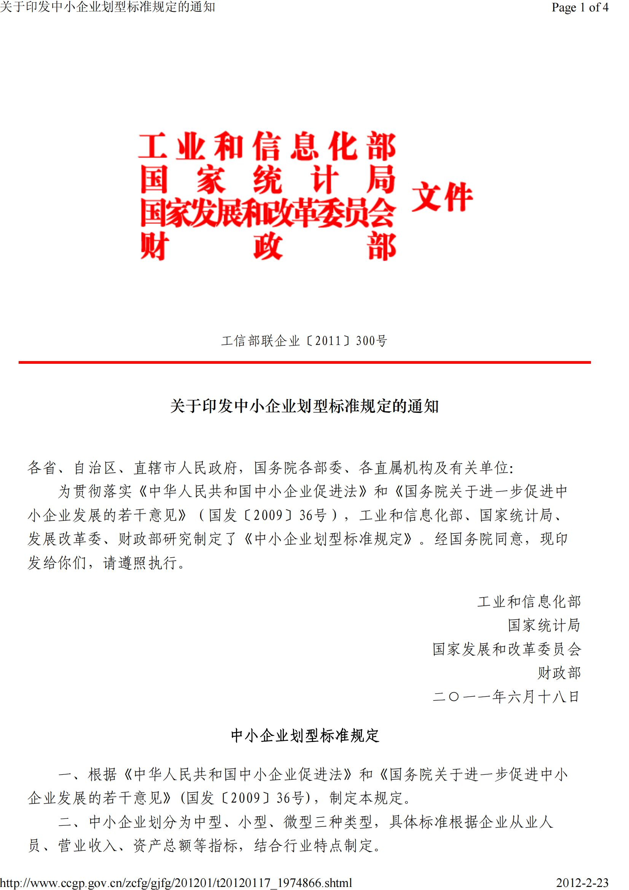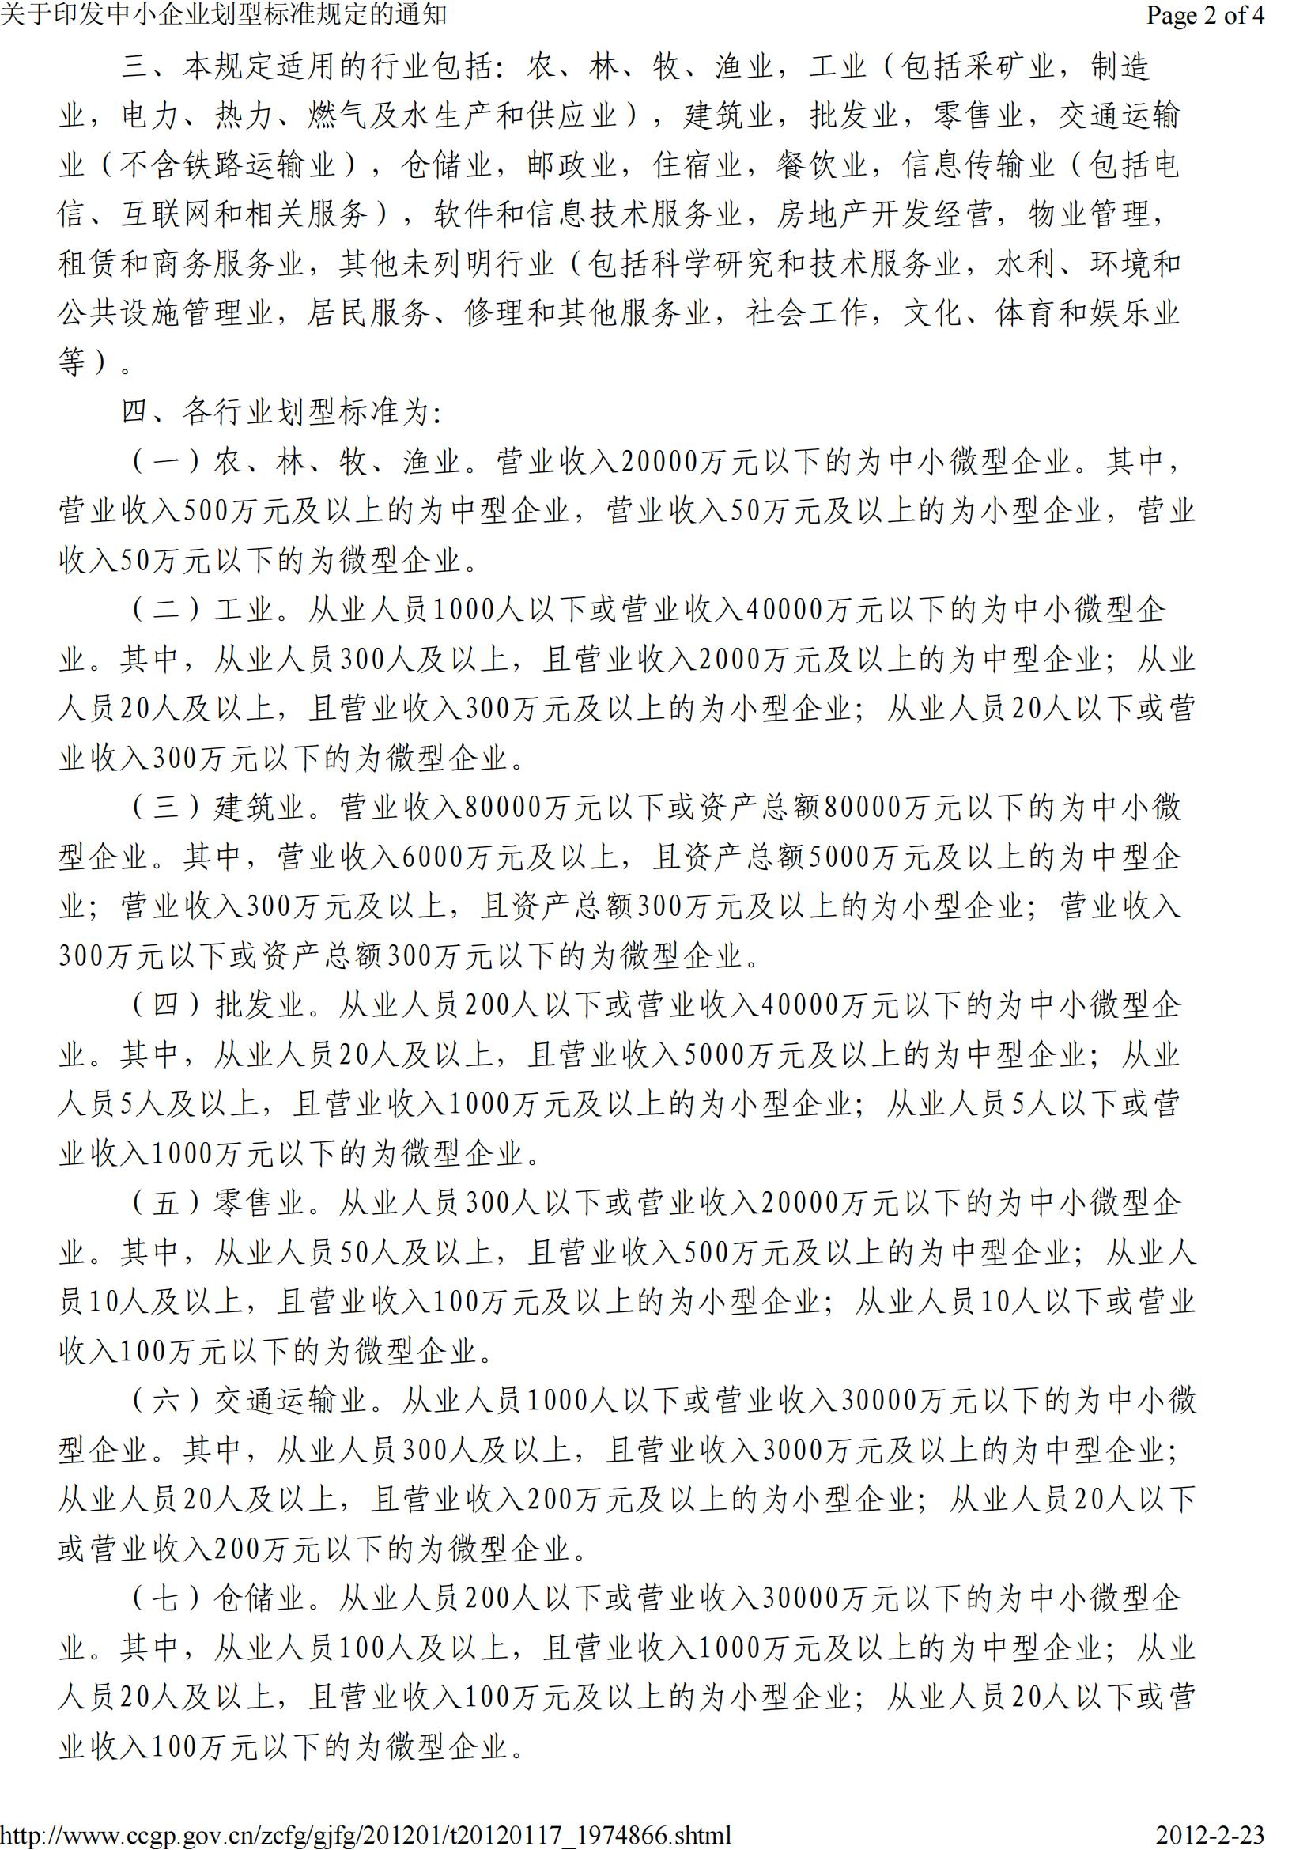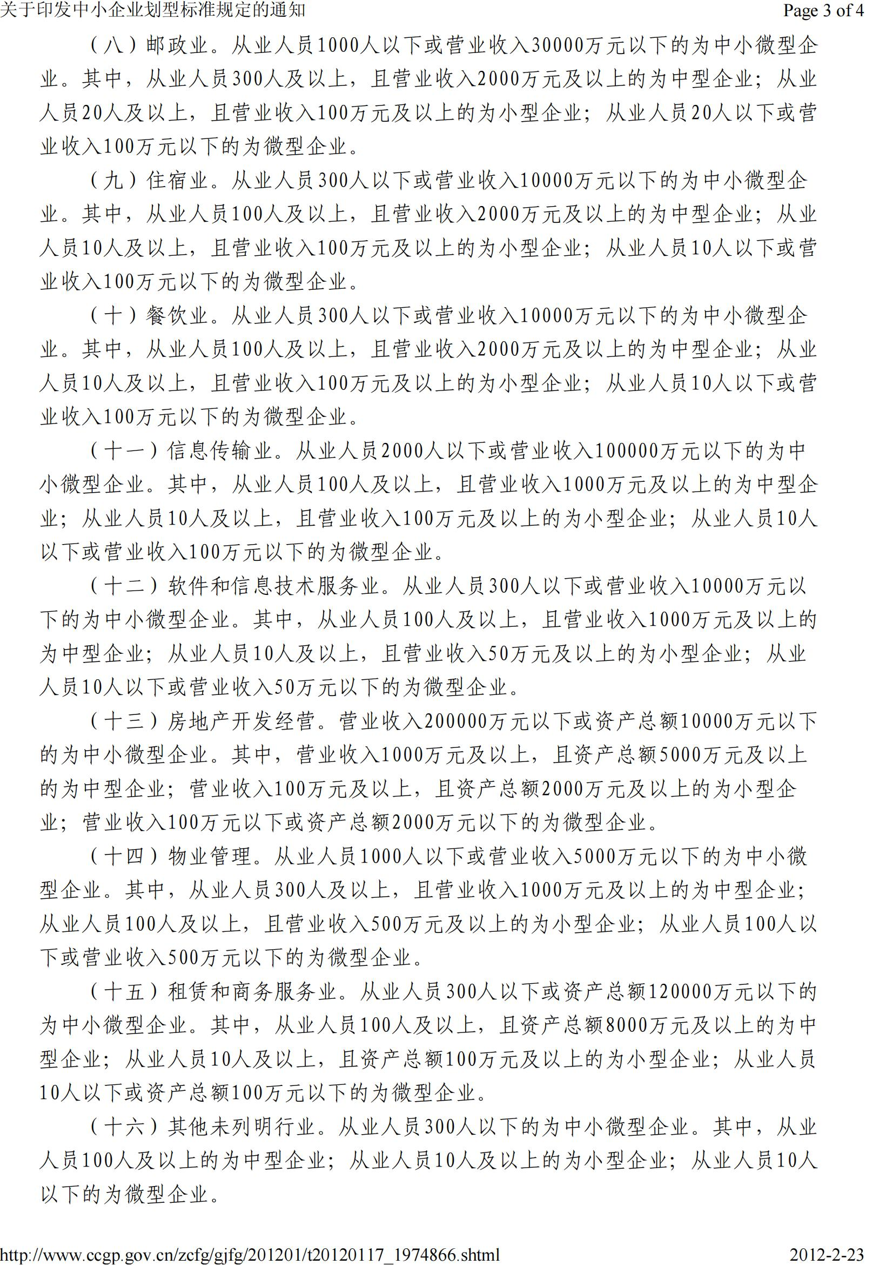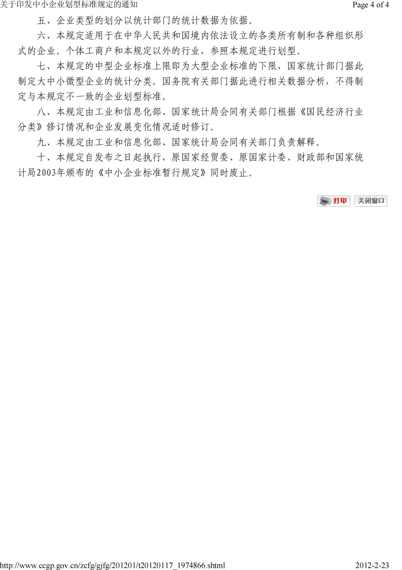

附件6
关于促进残疾人就业政府采购政策的通知
财库〔2017〕141号
党中央有关部门，国务院各部委、各直属机构，全国人大常委会办公厅，全国政协办公厅，高法院，高检院，各民主党派中央，有关人民团体，各省、自治区、直辖市、计划单列市财政厅（局）、民政厅（局）、残疾人联合会，新疆生产建设兵团财务局、民政局、残疾人联合会：
为了发挥政府采购促进残疾人就业的作用，进一步保障残疾人权益，依照《政府采购法》、《残疾人保障法》等法律法规及相关规定，现就促进残疾人就业政府采购政策通知如下：
一、享受政府采购支持政策的残疾人福利性单位应当同时满足以下条件：
（一）安置的残疾人占本单位在职职工人数的比例不低于25%（含25%），并且安置的残疾人人数不少于10人（含10人）；
（二）依法与安置的每位残疾人签订了一年以上（含一年）的劳动合同或服务协议；
（三）为安置的每位残疾人按月足额缴纳了基本养老保险、基本医疗保险、失业保险、工伤保险和生育保险等社会保险费；
（四）通过银行等金融机构向安置的每位残疾人，按月支付了不低于单位所在区县适用的经省级人民政府批准的月最低工资标准的工资；
（五）提供本单位制造的货物、承担的工程或者服务（以下简称产品），或者提供其他残疾人福利性单位制造的货物（不包括使用非残疾人福利性单位注册商标的货物）。
前款所称残疾人是指法定劳动年龄内，持有《中华人民共和国残疾人证》或者《中华人民共和国残疾军人证（1至8级）》的自然人，包括具有劳动条件和劳动意愿的精神残疾人。在职职工人数是指与残疾人福利性单位建立劳动关系并依法签订劳动合同或者服务协议的雇员人数。
二、符合条件的残疾人福利性单位在参加政府采购活动时，应当提供本通知规定的《残疾人福利性单位声明函》（见附件），并对声明的真实性负责。任何单位或者个人在政府采购活动中均不得要求残疾人福利性单位提供其他证明声明函内容的材料。
中标、成交供应商为残疾人福利性单位的，采购人或者其委托的采购代理机构应当随中标、成交结果同时公告其《残疾人福利性单位声明函》，接受社会监督。
供应商提供的《残疾人福利性单位声明函》与事实不符的，依照《政府采购法》第七十七条第一款的规定追究法律责任。
三、在政府采购活动中，残疾人福利性单位视同小型、微型企业，享受预留份额、评审中价格扣除等促进中小企业发展的政府采购政策。向残疾人福利性单位采购的金额，计入面向中小企业采购的统计数据。残疾人福利性单位属于小型、微型企业的，不重复享受政策。
四、采购人采购公开招标数额标准以上的货物或者服务，因落实促进残疾人就业政策的需要，依法履行有关报批程序后，可采用公开招标以外的采购方式。
五、对于满足要求的残疾人福利性单位产品，集中采购机构可直接纳入协议供货或者定点采购范围。各地区建设的政府采购电子卖场、电子商城、网上超市等应当设立残疾人福利性单位产品专栏。鼓励采购人优先选择残疾人福利性单位的产品。
六、省级财政部门可以结合本地区残疾人生产、经营的实际情况，细化政府采购支持措施。对符合国家有关部门规定条件的残疾人辅助性就业机构，可通过上述措施予以支持。各地制定的有关文件应当报财政部备案。
七、本通知自2017年10月1日起执行。
财政部
民政部
中国残疾人联合会
2017年8月22日

附件7

财政部 司法部关于政府采购支持
监狱企业发展有关问题的通知

财库〔2014〕68号
党中央有关部门，国务院各部委、各直属机构，全国人大常委会办公厅，全国政协办公厅，高法院，高检院，有关人民团体，中央国家机关政府采购中心，中共中央直属机关采购中心，全国人大机关采购中心，各省、自治区、直辖市、计划单列市财政厅（局）、司法厅（局），新疆生产建设兵团财务局、司法局、监狱管理局：
政府采购支持监狱和戒毒企业（以下简称监狱企业）发展对稳定监狱企业生产，提高财政资金使用效益，为罪犯和戒毒人员提供长期可靠的劳动岗位，提高罪犯和戒毒人员的教育改造质量，减少重新违法犯罪，确保监狱、戒毒场所安全稳定，促进社会和谐稳定具有十分重要的意义。为进一步贯彻落实国务院《关于解决监狱企业困难的实施方案的通知》（国发[2003]7号）文件精神，发挥政府采购支持监狱企业发展的作用，现就有关事项通知如下：
一、监狱企业是指由司法部认定的为罪犯、戒毒人员提供生产项目和劳动对象，且全部产权属于司法部监狱管理局、戒毒管理局、直属煤矿管理局，各省、自治区、直辖市监狱管理局、戒毒管理局，各地（设区的市）监狱、强制隔离戒毒所、戒毒康复所，以及新疆生产建设兵团监狱管理局、戒毒管理局的企业。监狱企业参加政府采购活动时，应当提供由省级以上监狱管理局、戒毒管理局（含新疆生产建设兵团）出具的属于监狱企业的证明文件。
二、在政府采购活动中，监狱企业视同小型、微型企业，享受预留份额、评审中价格扣除等政府采购促进中小企业发展的政府采购政策。向监狱企业采购的金额，计入面向中小企业采购的统计数据。
三、各地区、各部门要积极通过预留采购份额支持监狱企业。有制服采购项目的部门，应加强对政府采购预算和计划编制工作的统筹，预留本部门制服采购项目预算总额的30%以上，专门面向监狱企业采购。省级以上政府部门组织的公务员考试、招生考试、等级考试、资格考试的试卷印刷项目原则上应当在符合有关资质的监狱企业范围内采购。各地在免费教科书政府采购工作中，应当根据符合教科书印制资质的监狱企业情况，提出由监狱企业印刷的比例要求。
四、各地区可以结合本地区实际，对监狱企业生产的办公用品、家具用具、车辆维修和提供的保养服务、消防设备等，提出预留份额等政府采购支持措施，加大对监狱企业产品的采购力度。
五、各地区、各部门要高度重视，加强组织管理和监督，做好政府采购支持监狱企业发展的相关工作。有关部门要加强监管，确保面向监狱企业采购的工作依法依规进行。各监狱企业要不断提高监狱企业产品的质量和服务水平，为做好监狱企业产品政府采购工作提供有力保障。
中华人民共和国财政部
中华人民共和国司法部
2014年6月10日

其他政府采购政策

（一）银政易贷
尊敬的政府采购供应商：
您好！
欢迎您参与政府采购业务！感谢您对我县经济社会发展做出的贡献！
为进一步优化平顶山市营商环境，切实缓解中小微企业融资难、融资贵的问题2018年平顶山市财政局与平顶山银行签署战略合作协议，帮助在政府采购项目中中标的供应商解决融资问题，平顶山银行推出了用于借款人履行政府采购合同的 “银政易贷”贷款业务，开通了政府采购合同融资绿色通道，配备专业人员定向服务，提高融资服务效率。同时，依靠政府采购合同资金支付的保障，提供免评估、免抵押、免担保、低利率、授信额度在3000 元-500万元的贷款业务，在融资审查、审批流程、利率优惠等方面切实给予中小微企业快捷高效融资支持。
目前，平顶山银行和市政府采购合同融资工作已全面开始，如有意向享受我市政府采购合同融资政策，请登录平顶山市政府采购网（http：//pingdingshan.hngp.gov.cn）或拨打平顶山银行联系电话 0375-2980538 自主选择融资服务机构，按程序进行融资。
感谢您对我县政府采购工作的支持！
郏县财政局

（二）河南省政府采购合同融资政策告知函
各供应商∶
欢迎贵公司参与河南省政府采购活动!
政府采购合同融资是河南省财政厅支持中小微企业发展，针对参与政府采购活动的供应商融资难、融资贵问题推出的一项融资政策。贵公司若成为本次政府采购项目的中标成交供应商，可持政府采购合同向金融机构申请贷款，无需抵押、担保，融资机构将根据《河南省政府采购合同融资工作实施方案》（豫财购〔2017〕10号），按照双方自愿的原则提供便捷、优惠的贷款服务。
贷款渠道和提供贷款的金融机构，可在河南省政府采购网"河南省政府采购合同融资平台"查询联系。

